Vios-Mauer grau Halbendelement

KANN Baustoffwerke

Eigenschaften

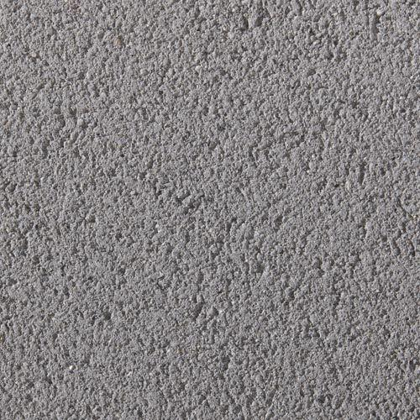

GTIN:

4024991858101

HAN:

664002

Farbton

grau

Oberfläche

feingestrahlt

Werkstoff

Beton

Breite (mm)

225,00

Höhe (mm)

165,00

Länge (mm)

225,00

Gewicht (kg)

19,00

Erfüllt Richtlinie

RiBoN

Systemfamilie

Vios®

Aufbauhöhen

je nach Einsatzgebiet bis 1 m

Einsatzgebiete

freistehender Aufbau, hinterfüllter Aufbau ohne Verkehrslast (LF 1), hinterfüllter Aufbau mit leichter Pkw-Belastung (LF 2), Böschungsbefestigung bis 18° (LF 3)